T.C.
GAZİANTEP ÜNİVERSİTESİ
ERASMUS+ PERSONEL EĞİTİM ALMA HAREKETLİLİĞİ
BAŞVURU REHBERİ

2022-1-TR01-KA131- HED-000051762 numaralı proje kapsamında 05/02/2024 – 23/02/2024 tarihleri arasında başvurular alınacaktır. Başvurunun doğru tamamlanması için aşağıdaki açıklamalar doğrultusunda başvurunuzu tamamlayınız. Başvurular sadece aşağıda belirtildiği şekilde online (çevirimiçi) yapılacaktır.
Detaylı bilgiler, http://erasmus.gantep.edu.tr/ sayfamızda bulunan duyurular bölümünden takip edilebilirsiniz.

Uluslararası İlişkiler Ofisi iletişim:
intloffice@gantep.edu.tr
abofisisek@gantep.edu.tr
03423171545-1546

1- https://erasmusbasvuru.ua.gov.tr/giris adresini tıklayarak e-devlet şifresi ile sisteme giriş yapınız.

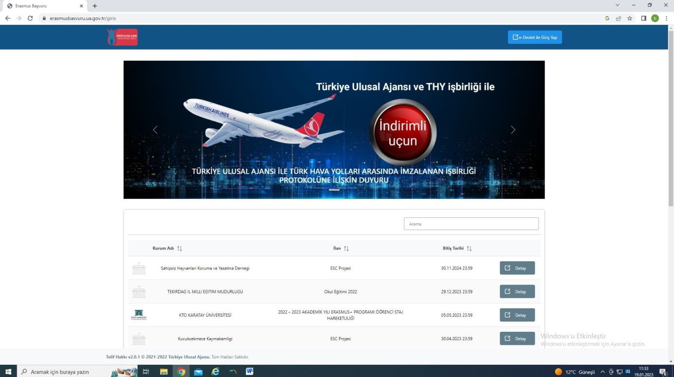

2- Bireysel bölümden giriş yapınız.

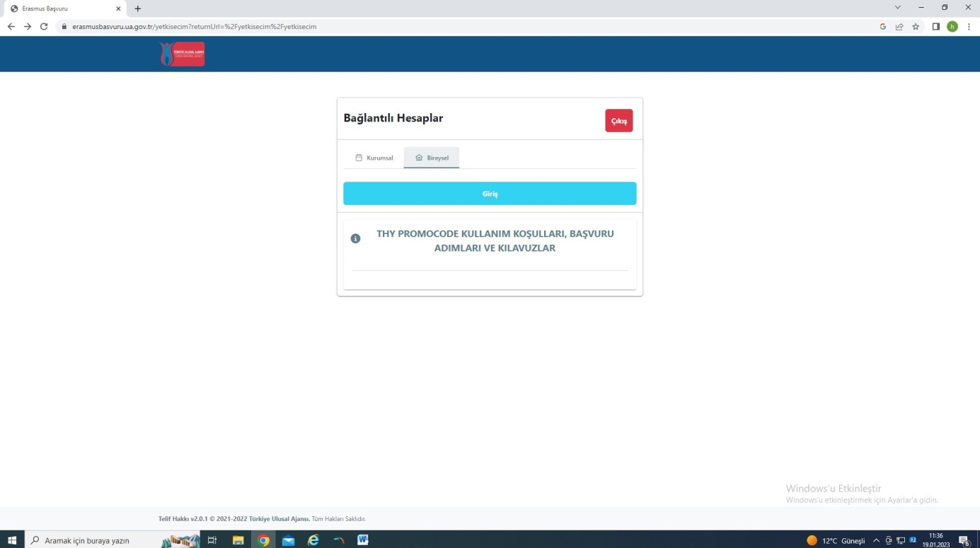

3- Profil bilgilerinizi güncelleyiniz. Varsa THY Miles%Smiles kodu girilmelidir.
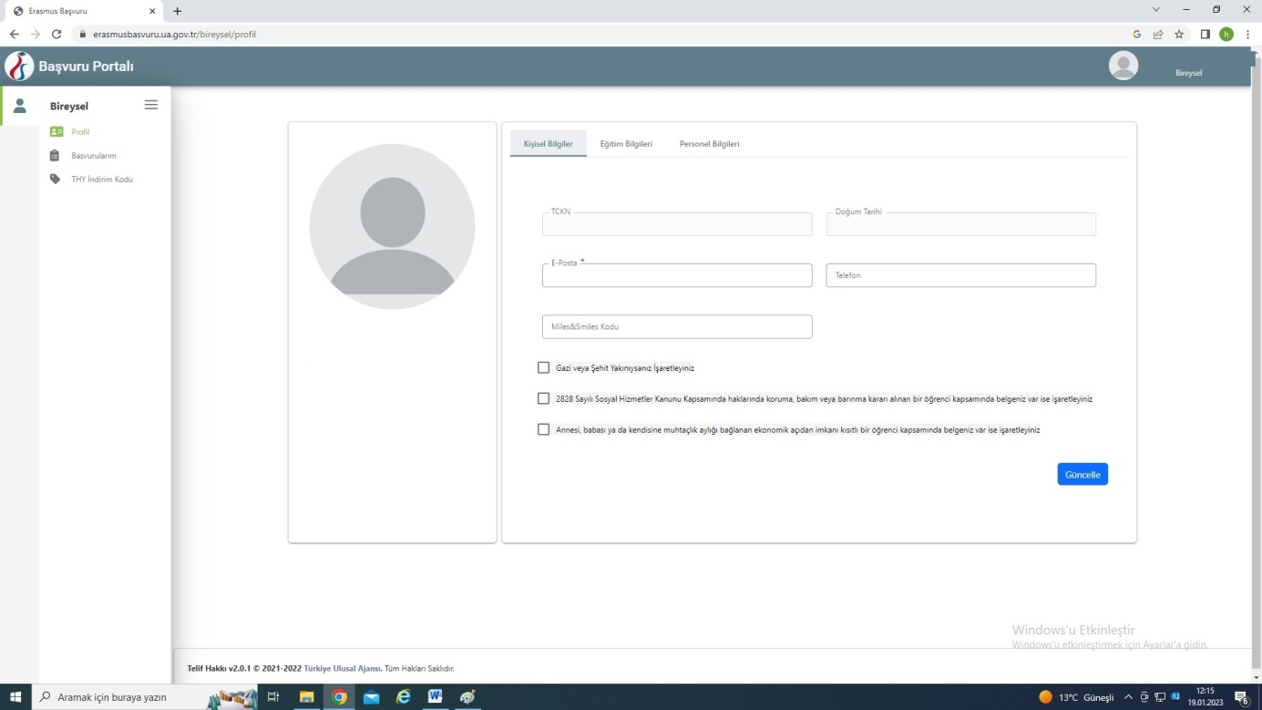

4- Başvuru portalı altında bulunan Bireysel bölümünden Başvurularım başlığını tıklayınız ve başvuru yap butonu ile devam ediniz.

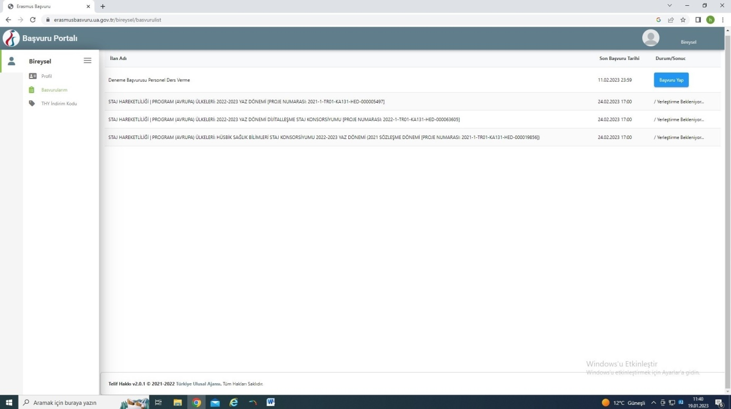

5- Kişisel bilgilerinizi doldurunuz.

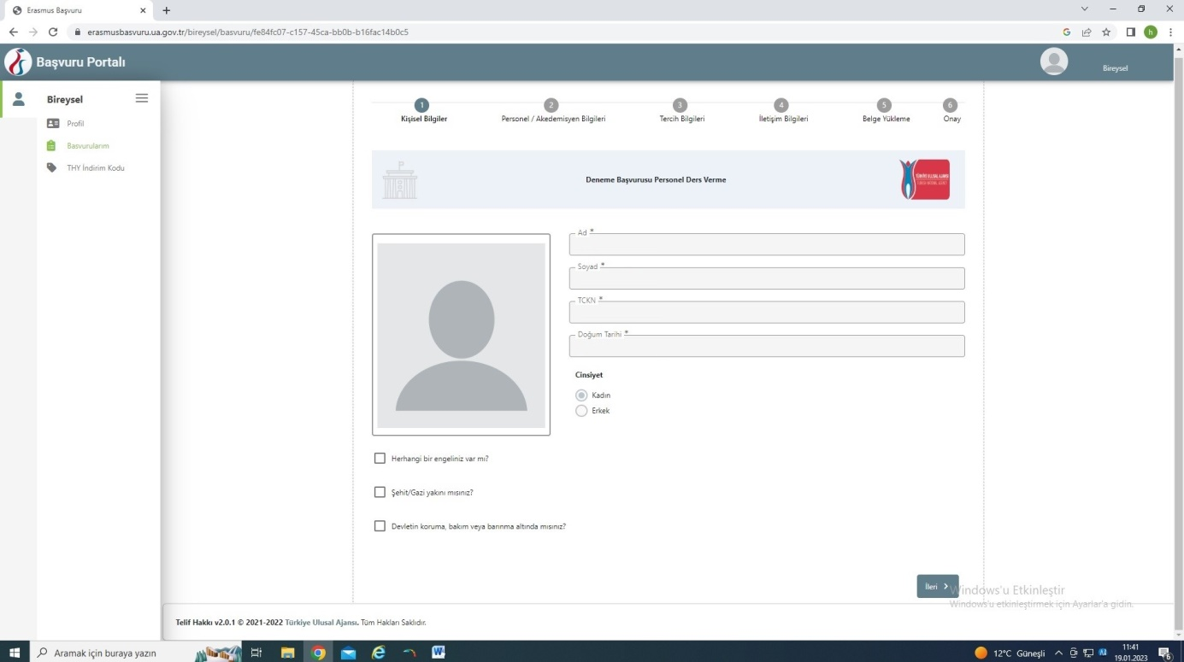

6- Çalışma bilgileriniz kendiliğinden görünecektir.
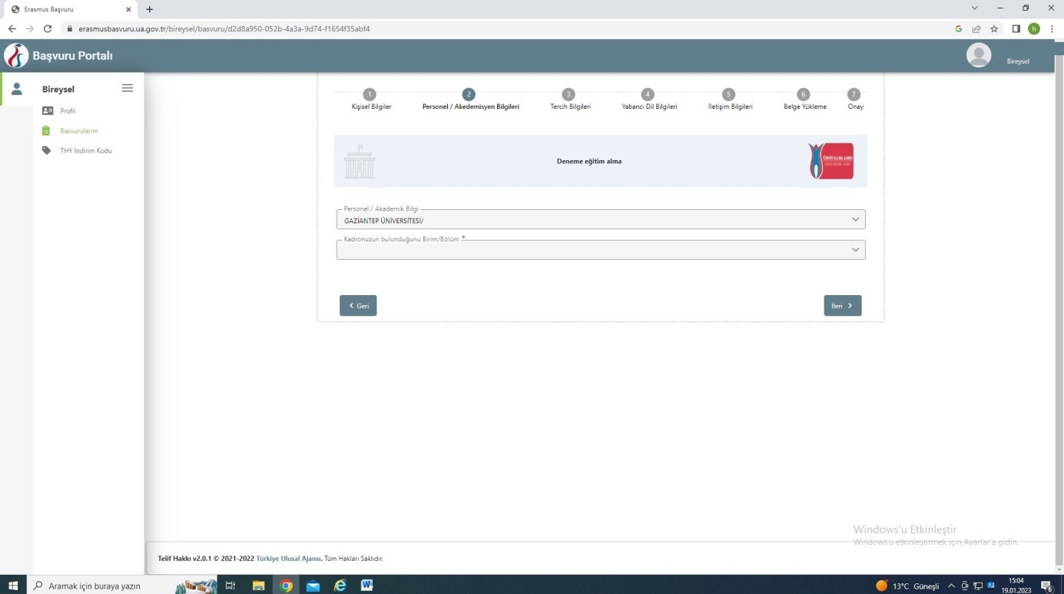

7- Anlaşmalı üniversitelerden veya listede bulunmuyorsa, gitmek istediğiniz kurumu bir sonraki görselde gösterildiği şekilde ekleyebilirsiniz. En az 1 en fazla 5 tercih yapmalısınız. Seçtiğiniz Kurumu 1. Tercihinize ekleyiniz butonu ile seçmeniz gerekir.
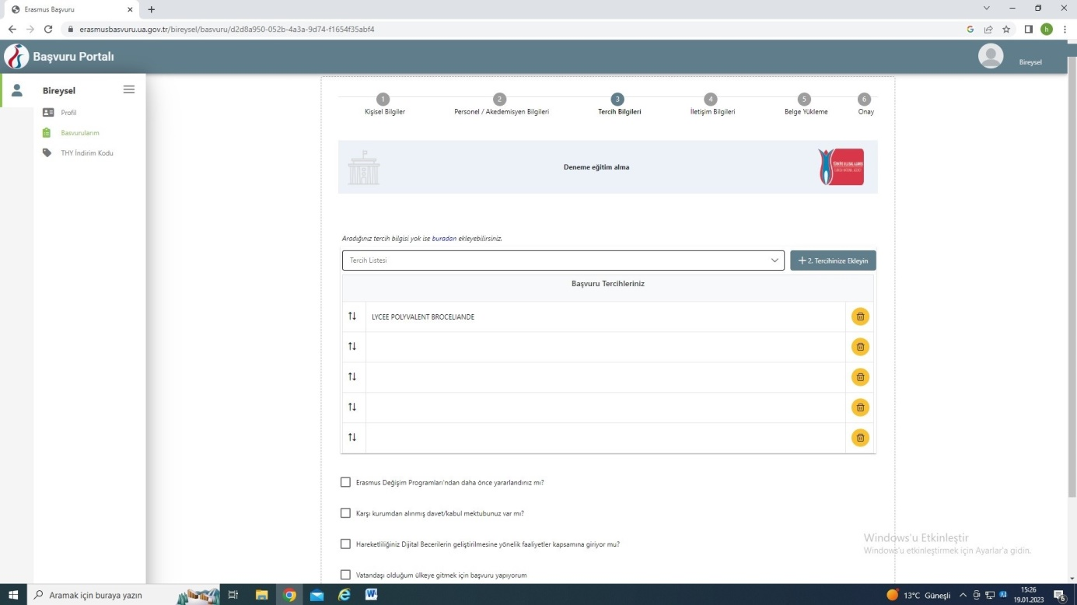

8- Listede bulunan kurumlardan biri dışında bir faaliyet gerçekleştirecekseniz aşağıdaki görselden Aradığınız tercih bilgisi yok ise buradan ekleyebilirsiniz cümlesinde bulunan “buradan” tıklayıp ekleyebilirsiniz.
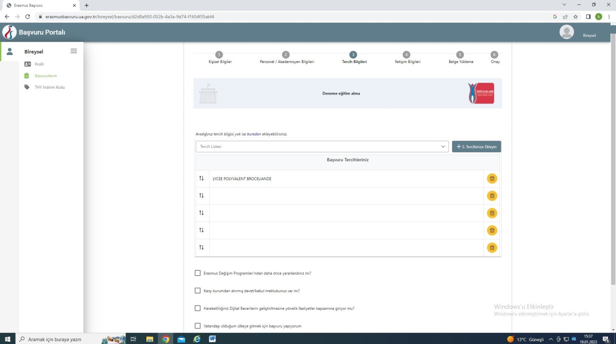

9- OID’siz kayıt yapmak istiyorum tıklayınız.

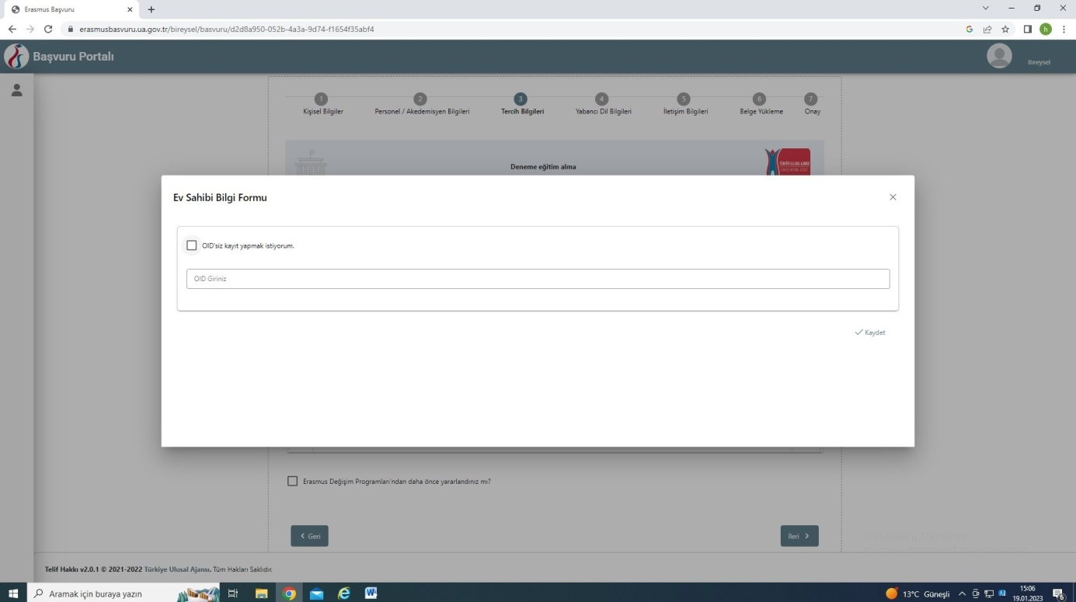

10- Kurum adı, Ülke, Şehir bilgilerini doldurunuz ve kaydet yapınız. Bu şekilde tercih listesine eklediğiniz kurumu tercihlerinize ekleyebilirsiniz.

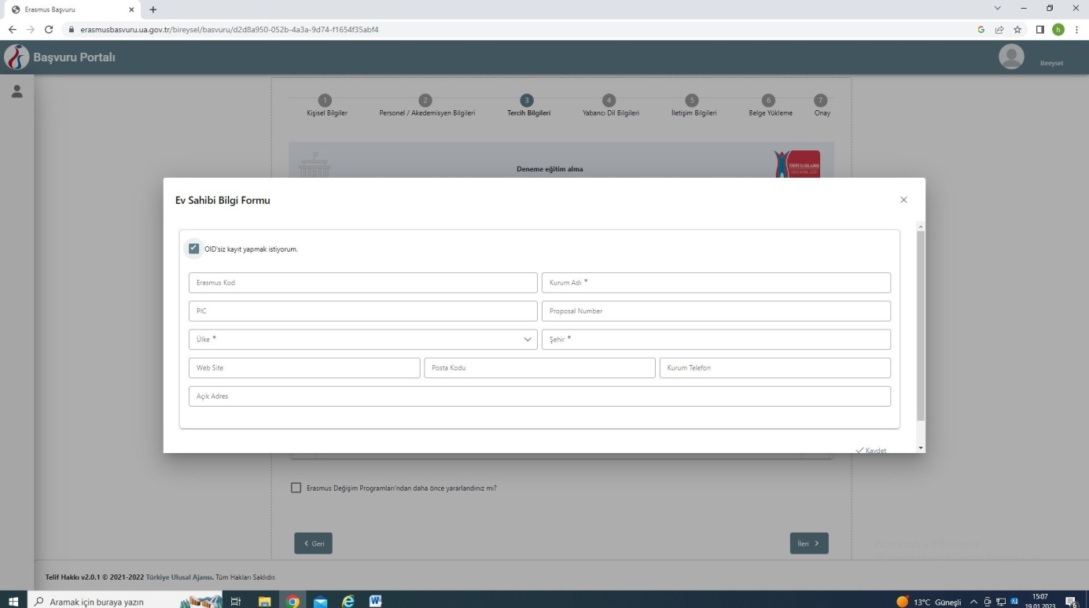

11- İletişim Bilgilerinizi kontrol edip ileri butonu ile devam ediniz.

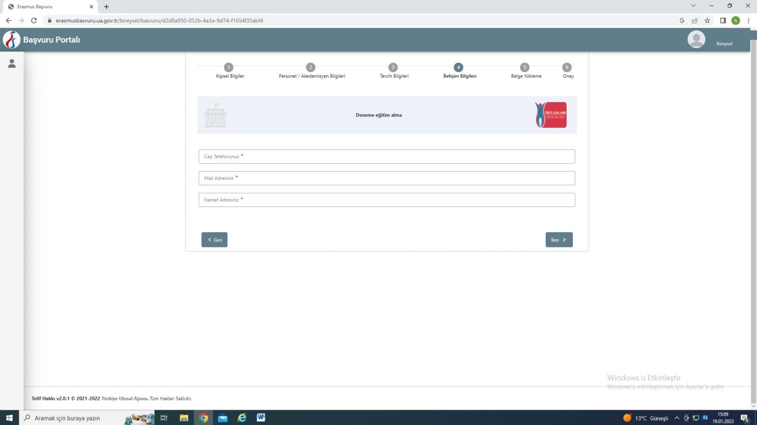

12- Varsa Kabul belgesi yükleyiniz.
Başvuru formunu doldurup yükleyiniz. Zorunlu alandır yükleme yapmadan ilerleyemezsiniz.
Varsa Yabancı Dil belgesini yükleyiniz.

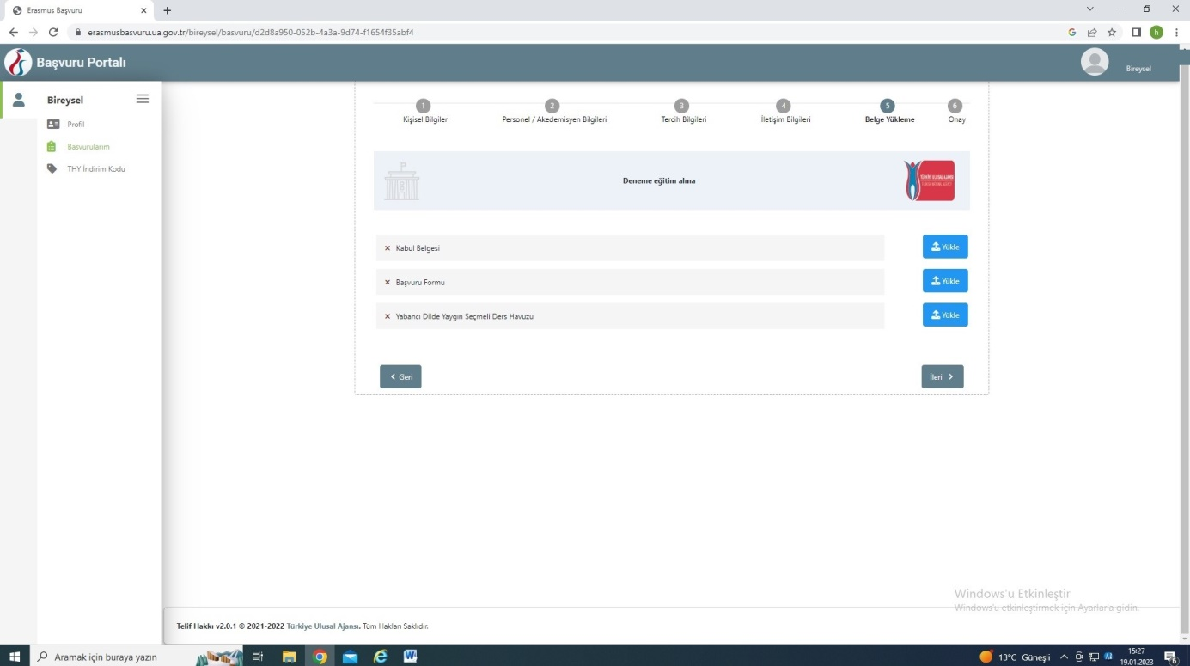

13- Başvurunuzu kontrol edip onaylayınız.
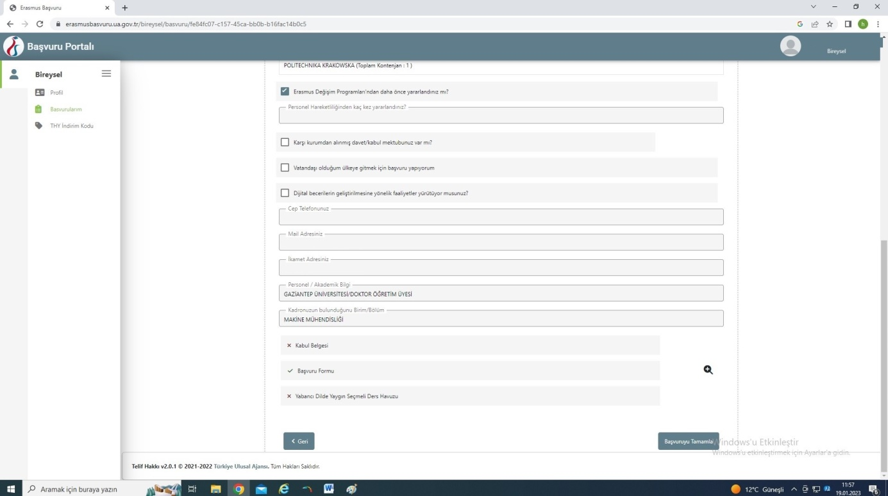

Not: Herhangi bir belge teslim edilmeyecektir. Başvuru tamamlandıktan sonra belgeyi indirip kendiniz için muhafaza ediniz.

Uluslararası İlişkiler Ofisi

